Bol to normálny deň. Moji rodičia išli zaplatiť účty. Prihlásili sa na
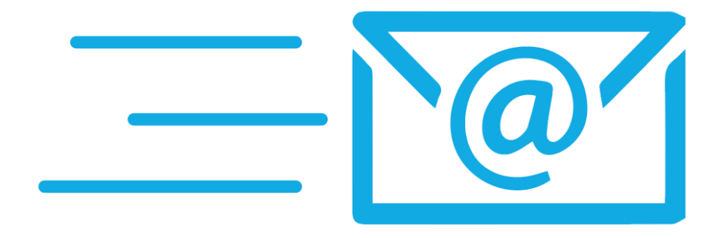
E-mail. Videli správu od jej banky, preto si na ňu klikli. Neprečítali si popis, lebo už účty platili veľa krát. Automaticky začali zadávať osobné informácie a to bol problém. Stránka bola falošná a iba brala od ľudí peniaze. Ale to si oni nevšimli. Na ďalší deň im prišla správa od banky, že majú zaplatiť účty. Nechápali tomu , lebo si mysleli že účty už zaplatili. Ale neriešili to viac. Mysleli si ,že včera tam bola nejaká chyba a preto zaplatili znova. Avšak im prišla SMS, že z účtu sa nedá zobrať viac peňazí. Nechápali tomu, lebo vedeli že na účte majú dostatok peňazí na zaplatenie účtov. Išli do banky a pozreli si svoj účet. Zistili , že na účte nemajú nič. Preto rýchlo zablokovali účet a pozreli E-mail z minulého dňa. Veľa informácií tam nebolo, a vtedy zistili, že podľahli podvodu. Ohlásili to polícii ale už bolo veľmi neskoro.
AUTOR: Neznámy
ZAPÍSALA: Paulína Haulíková VII.B

